**Relatório Projeto Web - Sistema Biblioteca**

**Aluno:** Abimael Jonas Furtuoso dos Santos

**Professor:** Ygor Amaral

**Disciplina:** Projetos de Sistemas Web

**Semestre:** 2019.1

**Backup:** O backup do banco de dados se encontra na pasta “doc” dentro do projeto.

Já tem um funcionário padrão [login: admin senha: admin] e cliente padrão [login: wil senha: wilwil]

**DER**

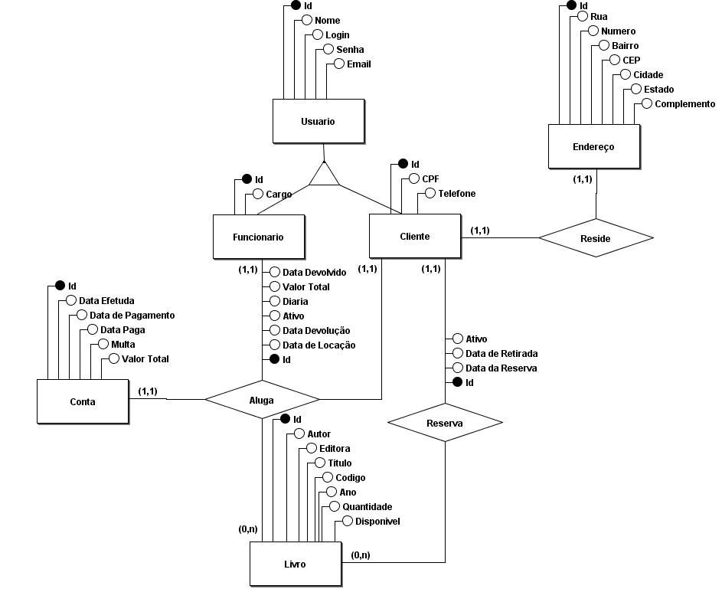

**Detalhamento Telas**

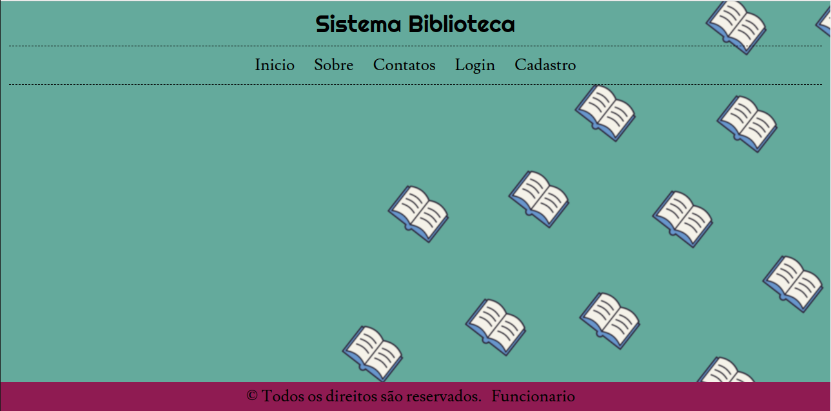

**Tela de apresentação:** tela inicial do sistema, permite acesso as informações padrões (sobre e contatos), login e cadastro no sistema.

**Obs:** O link “funcionário” no rodapé redireciona para a pagina de fazer login como funcionário

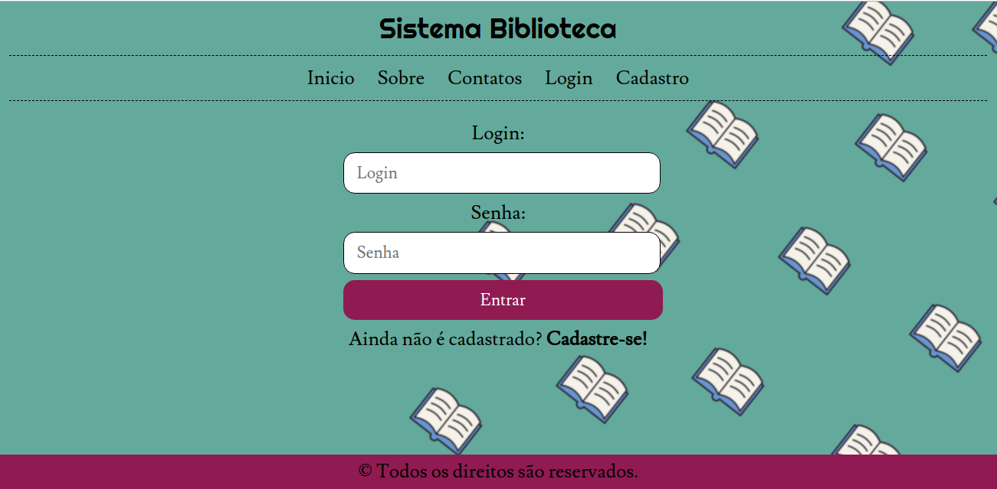

**Tela de Login Cliente:** Tela para entrar no sistema

Obs: tela de login do funcionário segue o mesmo estilo, mudando só sua funcionalidade voltada para o funcionário.

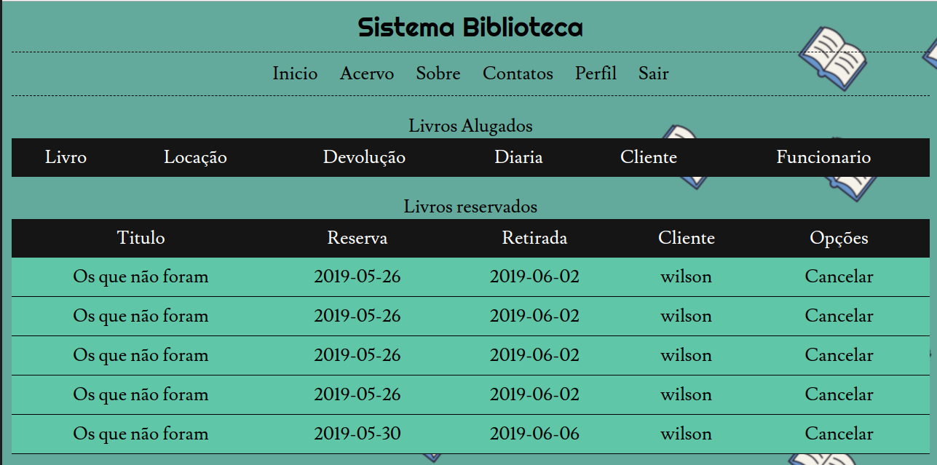

**Tela inicial de cliente:** ao realizar login, o cliente é redirecionado para essa pagina, onde ele visualiza suas locações feitas e ainda pendentes, suas reservas pendentes e suas locações atrasadas.

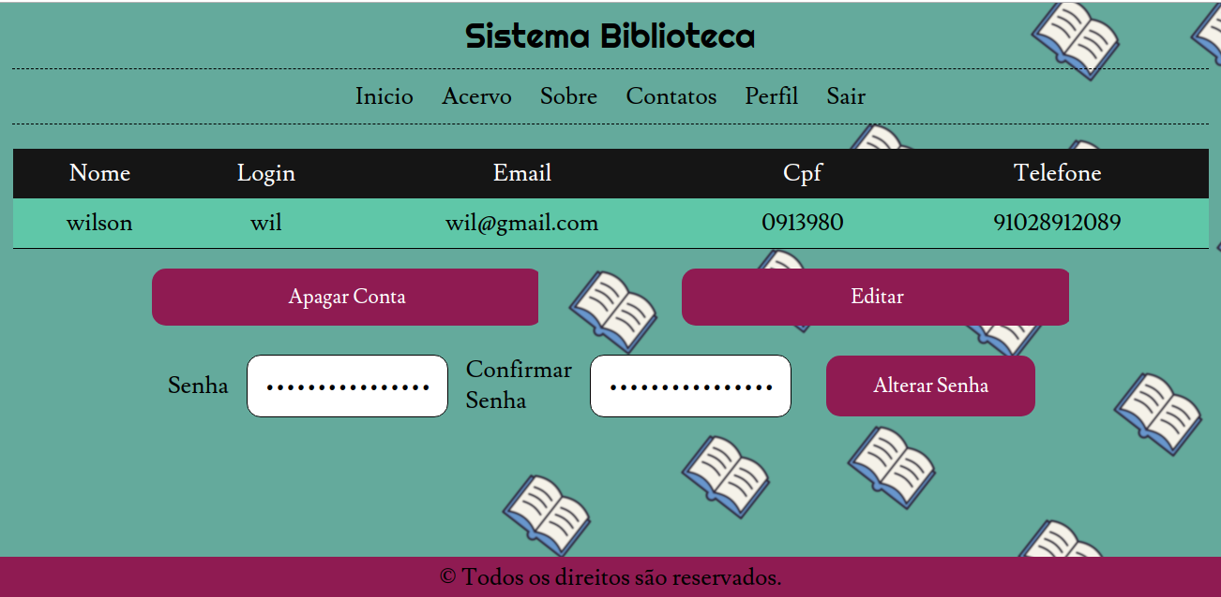

**Tela de perfil:** Aqui foi feita dedicada para que o usuário (cliente e funcionário) possa visualizar e modificar seus dados.

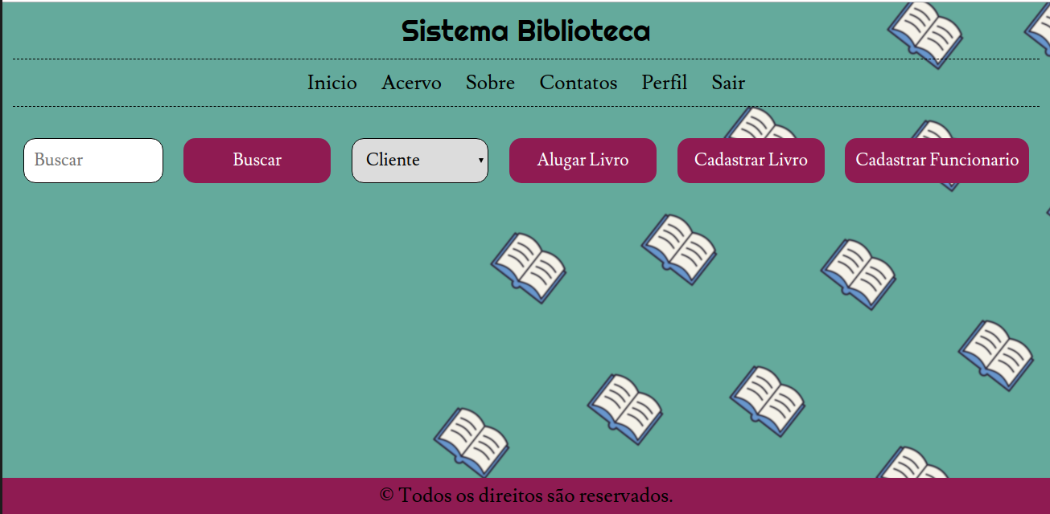

**Tela inicial do funcionário:** quando o funcionário realiza login ele é redirecionado para essa pagina, onde tem acesso aos cadastros principais e buscas e edições.

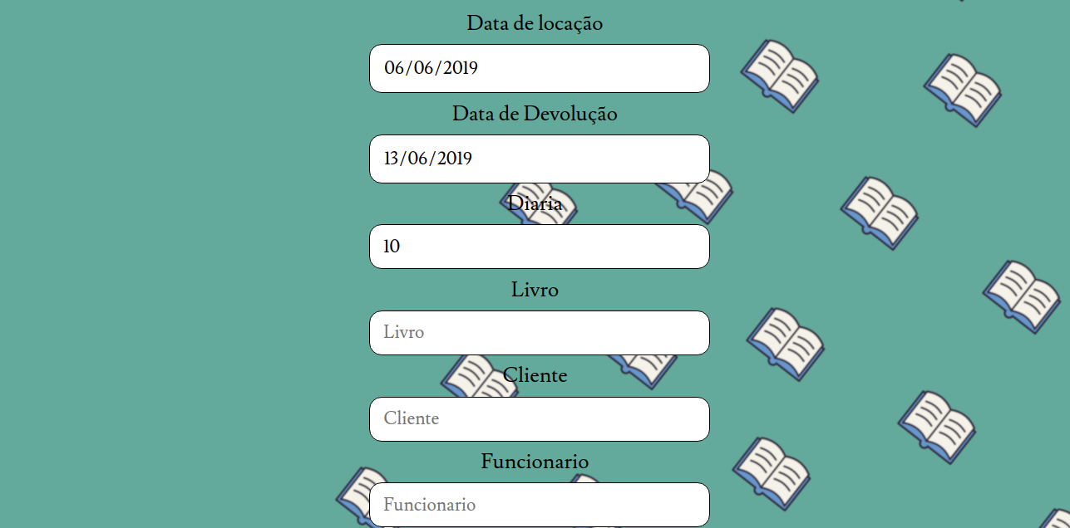

**Tela de cadastro de locação:** para se realizar locação é preciso informar o código do livro, cpf do cliente, e login do funcionário.

Obs: Todas as telas de cadastro seguem esse padrão.